**AE-1 CREACIÓN DE UNA PÁGINA WEB**



**GRUPO:** 5

**COMPONENTES:**

Fernández Mateu, Maria Antònia

Gamarra La Rosa, Libertad

Prieto Herrera, Gabriela

Quiceno Laverde, Cristian David

**CURSO:** 1º DAM

**ASIGNATURA:** Lenguajes de Marcas y Sistemas de Gestión de Información

**PROFESOR:** FÉLIX DE PABLO

**FECHA:**01/05/2023

**Índice**

Introducción **3**

Metodología **4**

Requerimiento 1 **5**

Requerimiento 2

Conclusión

**Introducción**

El presente trabajo servirá para poner en práctica los diferentes conceptos aprendidos de HTML y CSS mediante la herramienta Visual Code.

En el primer requerimiento se pretende crear una página web con estructura HTML 5 con temática libre, que en nuestro caso, se hará sobre Turismo en las Islas Canarias.

En el segundo requerimiento de esta actividad se creará un menú desplegable.

Para el tercer requerimiento se trabajará en la adaptación de la página web a diferentes dispositivos.

Finalmente, en el último requerimiento trataremos de hacer visible públicamente la web creada.

**Metodología**

Para realizar esta actividad nos pusimos de acuerdo en que para el primer requerimiento cada uno realizaría la parte que se le hubiera asignado. En este caso quedó de la siguiente manera:

-Home: Marian.

-Quiénes somos: Libertad.

-Actuación: Gabriela.

-Contacto: Cristian.

Una vez hemos tenido cada parte desarrollada, nos pusimos de acuerdo para hacer una reunión vía Teams y así unificar el proyecto y realizar juntos los requerimientos pendientes.

**Enunciado**

Realizar un sitio web completo con estructura HTML5. La web puede ser de temática libre, pero debe incluir como mínimo los elementos y complejidad que se detallarán más adelante.

Los textos e imágenes pueden o no tener un significado real, lo único que se valorará será la estructura, limpieza y el código, no su contenido (HTML y CSS).

**Requerimiento 1**

La web debe constar como mínimo de los siguientes bloques de contenido:

El sitio debe tener la siguiente estructura, o similar. Puedes hacerlo como quieras, pero que no sea con complejidad menor.

El sitio web debe tener como mínimo el diseño y maquetas de las secciones marcadas en verde deben ser operativo, es decir, deben ser enlaces que lleven a otras páginas para mostrar dicha información.

Home

Página principal del sitio

Áreas de actuación (diseño libre)

En esta página se mostrarán los diferentes servicios de la empresa.

Quiénes somos

Página con un texto y una foto con la descripción de la empresa

Formulario de contacto

En este formulario debes de usar TODOS los elementos HTML5 asociados a los formularios las veces que sean necesarias, debe de ser un formulario bien diseñado a las necesidades de tu página web.

**Ejemplo de Formulario**

Para compartir el proyecto y sincronizarlo mediante Git, se ejecutaron los comandos aprendidos en Entornos de Desarrollo.

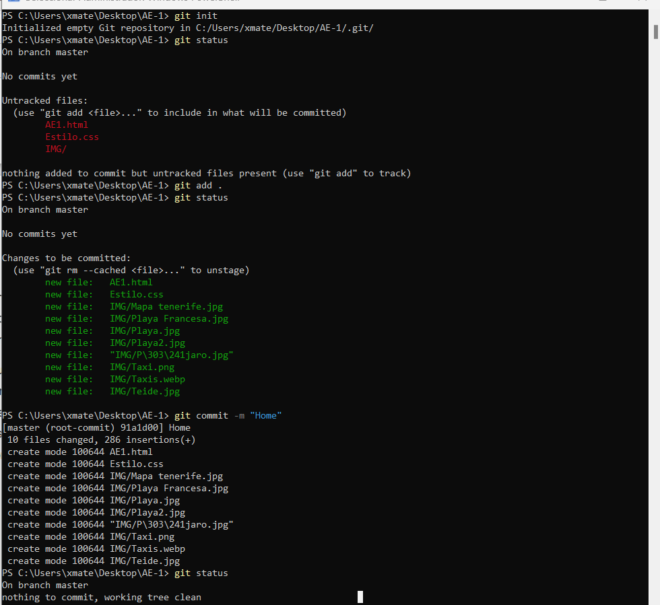

Debido a un cambio de ordenador por requerimiento superiores en otras asignaturas, me han prestado un ordenador y mi usuario este trimestre aparecerá en el prompt como xmate.

Para empezar con la página web , primero se creó en Visual Studio Code una hoja HTML con el contenido del home de la página web, y posteriormente se hizo la hoja de Estilos para aplicarla al HTML. Una vez aplicado y ajustado cambios, se subió a GIT para así poder sincronizarlo con las demás partes de la web.

En la primera parte del HTML se añade la información del tipo de documento que será, y una vez añadido, se pasa a la creación de la cabecera de la página web. En este caso se ha optado por poner un título y debajo una imagen del Teide.

Posteriormente se crea un menú en el que aparecen todas las pestañas que tendría la página web, a pesar de que solo habrá operativas 3 de las pestañas (las obligadas en la actividad).

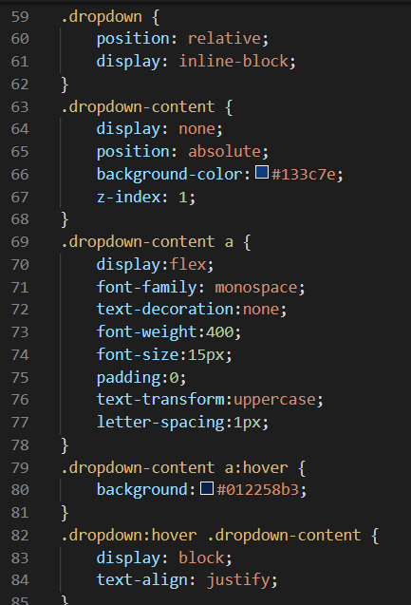

La siguiente parte del Home, son dos secciones en el que aparecen dos artículos sobre cosas de las Islas Canarias.

A continuación, se hizo el aside, y mediante Css se situó en la parte derecha de la pantalla.

Finalmente en el home se añadió un footer con el nombre del grupo y la asignatura.



**Requerimiento 2**

Vamos a realizar un menú desplegable basado en listas de HTML, donde por medio de CSS le daremos un aspecto visual atractivo y con solapas desplegables. Dichas solapas llevarán a las páginas operativas descritas anteriormente.

*Valoración: 1,5 puntos sobre 10*

**Requerimiento 3**

Realizar la adaptación de la página web completa para dispositivos móviles.

La página debe optimizarse para visualizarse en los siguientes dispositivos (debe verse claramente que los elementos son modificados en cada caso):

* Adaptación de ancho fijo de resoluciones de más de 1300px de ancho.
* Adaptación optimizada para verse en una Tablet en posición vertical.
* Adaptación optimizada para verse en una Tablet en posición horizontal.
* Adaptación optimizada para verse en un teléfono posición vertical.
* Adaptación optimizada para
* verse en un teléfono posición horizontal.

*Valoración: 1,5 puntos sobre 10*

**Requerimiento 4**

Se pide como labor de investigación que los alumnos suban la actividad a github.io o algún otro hosting gratuito para que se pueda ver en la web.

*Valoración: 1 punto sobre 10*

**Consideraciones**

Podéis Utilizar los siguientes recursos:

Conclusiones